Guía de aprendizaje semana 18
Nombre del Estudiante |  |  |  | Curso: 1 año A
Nombre del Estudiante |  |  |  | Fecha: 10 al 14 de agosto
Unidad: 1 | ¿Cómo lo hacemos? |  | Habilidad |  | Recordar, comprender, aplicar, analizar
O.A.(s): | Elaborar un objeto tecnológico según indicaciones del profesor, seleccionando y experimentando con:  Técnicas y herramientas para medir, cortar, plegar, unir, pegar, pintar, entre otras.  Materiales como papeles, fibras, plásticos, desechos, entre otros OA3
Objetivo de aprendizaje | - Armar palabras
Docente: | Oriana Salinas Sanhueza | Asignatura: |  |  |  | Tecnología

Armando palabras.
Materiales:
- 37 palitos de helado
- Plumón o lápiz escripto.

Pasos a seguir:

Pídele a un adulto que te escriba las letras que te pondré a continuación en cada palito, es el abecedario en manuscrito.
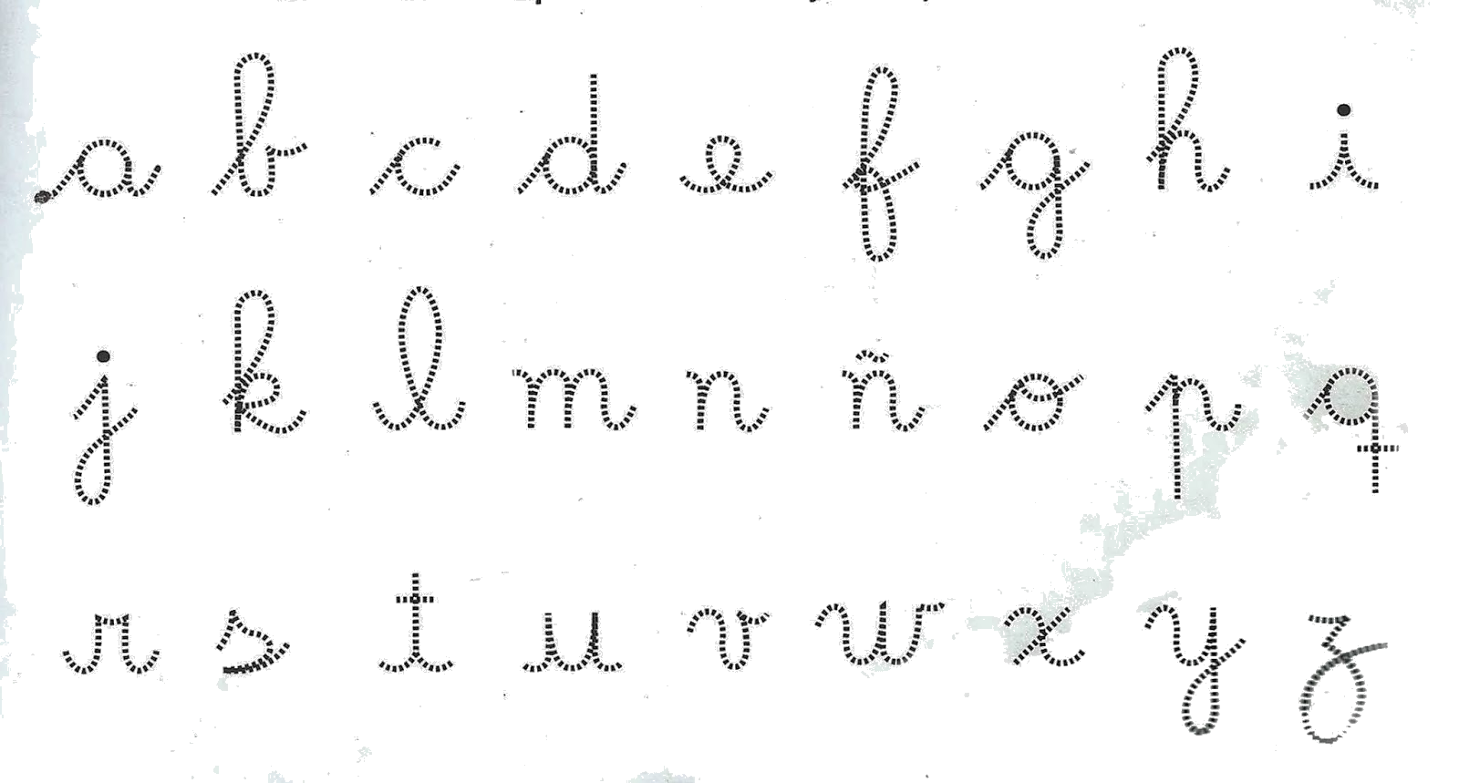

Como notas el abecedario tiene 27 letras pero yo te pedí 37 palitos, esto es porque necesitamos más vocales para armar palabras así que los palitos sobrantes escribe en cada uno las vocales a, e, i, o y u.

Cuando esto ya esté listo debería quedar algo así:
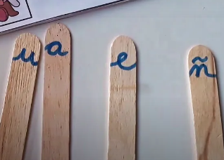


Eres excelente, lo lograste.
Nos vemos en la próxima.

TAREA.
Es hora de ocupar nuestro abecedario.
- En la siguiente actividad aparecerán imágenes y tú con la ayuda de tus palitos deberás formar la palabra y luego escribirla.
Ejemplo:

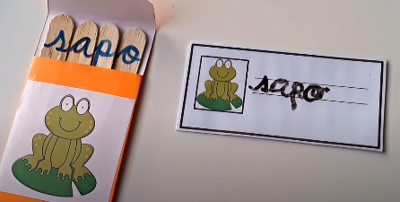

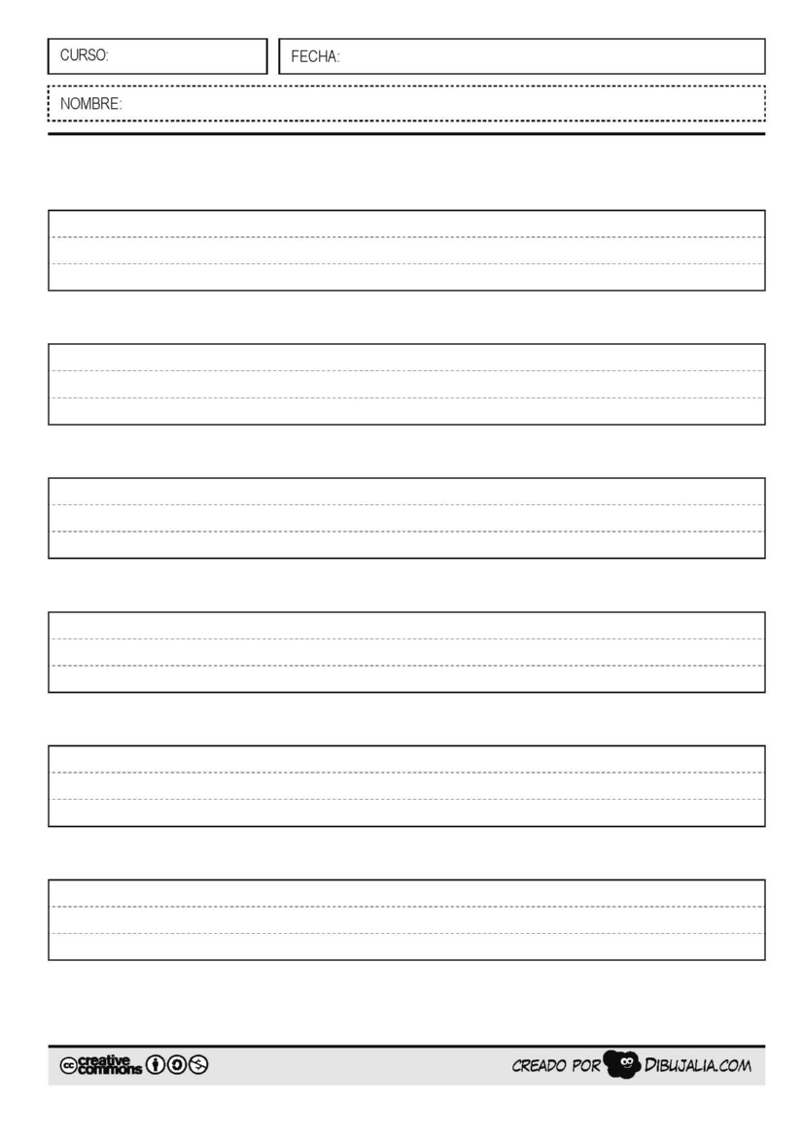


- Ahora escribe tus palabras, ármalas con tus palitos y luego escríbelas en esta hoja,

